Pécsváradi Szivárvány Német Nemzetiségi Óvoda és Bölcsőde  7720 Pécsvárad, Gesztenyés u. 1.  OM:202354  Tel.:72/465 348 30/690-8590  E-mail: pvkindergarten@gmail.com | 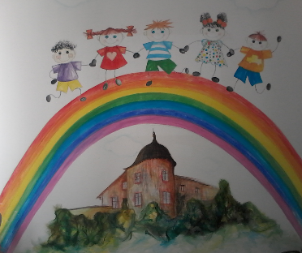

SZÁNDÉKNYILATKOZAT BÖLCSŐDEI FELVÉTELRE

Alulírott………………........................................................................................szülő/törvényes képviselő kérem gyermekem bölcsődei felvételét a Pécsváradi Szivárvány Német Nemzetiségi Óvoda és Bölcsődébe, a 2020/21-es nevelési évre .
Mikortól kérem?(év, hó, nap).......................................................................................................

Gyermek adatai (Kérjük az adatokat a hivatalos okmányoknak megfelelően, OLVASHATÓAN kitölteni!)

Gyermek neve: …………………………………………………………………………………..

Születési hely, idő: ………………………………………………………………………………

Állampolgársága:……………………………………………………………………..................

Anyja leánykori neve:……………………………………………………………………………

Apa neve:………………………………………………………………………………………...

Állandó lakcím (lakcímkártya szerint): ………………………………………………………….

Tartózkodási hely:……………………………………………………………………………….

TAJ szám: …………………………………………………………………………….................

Étel-gyógyszer allergia:……………………………………………………………………......................

Gyermekorvosának neve:………………………………………………………………………………...

Saját háztartásomban eltartott kiskorú gyermekeim száma: ………………………...…fő

Kérem, hogy az bölcsődei felvételről szóló határozat e-mail-en / postai úton érkezzen részemre.
(Megfelelő részt kérjük aláhúzni!)

E-mail esetén erre a címre:………………………………………………………………………

Dátum: ……………………………
………………………………………………
Szülő/törvényes képviselő aláírása

